Мемориальная доска участнику Великой Отечественной Войны Леониду Алексеевичу Коновалову
Меня зовут Аношина Валерия. Я ученица 5 класса гимназии №17 Приокского района. Мы с моей семьёй живем в посёлке Дружный Кстовского района. Около 22 тысяч человек из нашего района ушли на фронт, 14 из них стали Героями Советского Союза, 4 – полными кавалерами Ордена Славы. Более 8 тысяч земляков не вернулись с фронта.
Я хочу рассказать об Заслуженном враче РСФСР, Почетномом гражданине Кстовского района, участнике Великой Отечественной Войне Леониде Алексеевиче Коновалове.
17 августа 2012 года в городе Кстово на здании ЦРБ была открыта мемориальная доска в его честь.
Эту доску я увидела когда навищала мою бабушку в Кстовской Центральной районой больнице.
Л.А. Коновалов родился на кстовской земле 16 августа 1919 года. С 1939 по 1941 годы проходил обучение в Киевском военно-медицинском училище. К практике военного врача приступил с первых же дней Великой Отечественной в качестве фельдшера мотострелкового полка Юго-Западного фронта. В 1942 году в Сталинграде Леонид Алексеевич был тяжело контужен. После лечения участвовал в освобождении Украины, Польши, Австрии, Германии. Окончание войны встретил в Праге в звании старшего лейтенанта. За мужество и стойкость, проявленные в военные годы, награжден орденом Отечественной войны первой степени, орденом Красной Звезды и многочисленными медалями: «За боевые заслуги», «За оборону Киева», «За оборону Москвы», «За освобождение Праги», «За победу над Германией».
В 1952-м, после окончания мединститута, Леонид Алексеевич был направлен в Кировскую область, где работал до 1959 года, затем вернулся в Кстово и возглавил Новогорьковскую, а затем и Кстовскую центральную районную больницу. При его участии построено большинство лечебных учреждений района. Государство высоко оценило вклад Леонида Коновалова в улучшение качества медицинских услуг, он был награжден орденом Трудового Красного Знамени, медалью имени Пирогова за гуманную деятельность, удостоен званий «Заслуженный врач России» и «Почетный гражданин Кстовского района». Рассмотрев ходатайство ветеранов ЦРБ, Земское собрание Кстовского района приняло решение – увековечить память Леонида Алексеевича установлением мемориальной доски на здании ЦРБ.

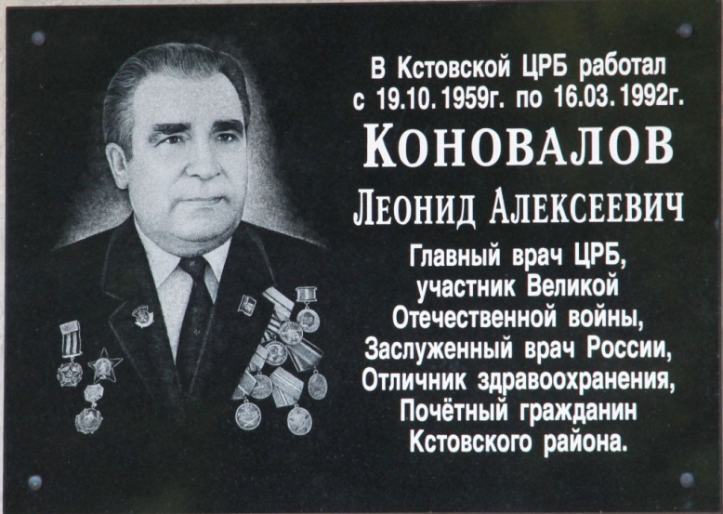
К сожелению мой поселок находится далеко от города Кстово, и поэтому я не могу сфотографироваться с этой мемориальной доской ,но есть фото этой доски.

